上次做了品牌摇杆的评测,看到有朋友评论问如何评价铁魂,D大的摇杆如何,我就大致的说一下DIY摇杆的一些关节.

首先你需要一个框体,这个是所有DIY摇杆的最大头部分,如果你选了一个沙雕框体,那么最终成品肯定会很惨烈,比如这个：
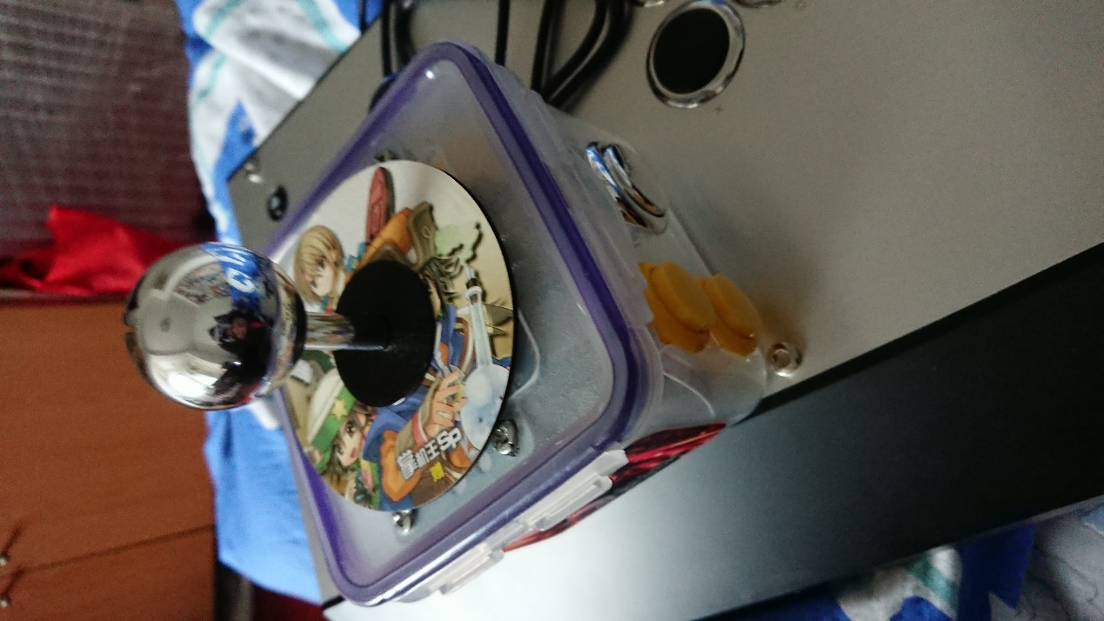
当然沙雕的是这个饭盒,底下098的框体是我个人认为目前的顶级框体.

D大,铁魂,战神这些定制摇杆的特色基本也就是框体了.关于这个东西,完全是看个人审美和需求.
说句老实话,PS4用户就别想着折腾DIY了,你买个带触摸板的品牌杆子回来换换按键摇杆就得了.PC用户和PS3用户还有DIY的余地.
D大铁魂的框体不能说很差,你喜欢的话也并无不可,买一个是没有问题的,要强调的是我不推荐是因为我个人觉得不好看…审美上感觉太土了,跟拳霸一个层面的感觉
波波王的新铁魂看着倒还行,你们如果非得diy我推荐这个：
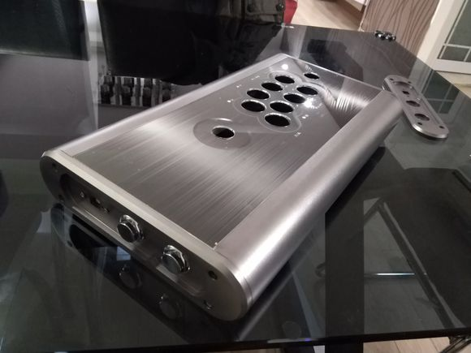

然后是键杆,没什么好说的,爱买三和买三和,爱买拆机隼杆隼键去闲鱼,爱买山寨我也没意见,都是很容易能搞到的东西,不费事.三和杆子清水杆子大概是80-120之间的价位,按键看类型,图里这个镀银的二十来块钱一个.本来是打算买来当098的备用件的,没想到三和键这么软,实在是用着大倒胃口,干脆扔上饭盒做个玩具.三和杆倒是还可以,比隼杆响,摇起来咔哒咔哒的挺合适当玩具.
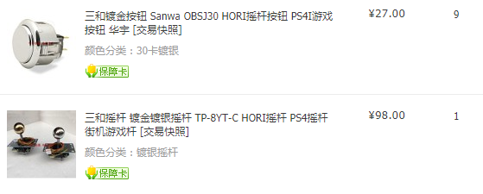
华宇家的东西反正大家都知道了,就这么回事.

再然后是芯片和线材.杜邦线都是一样的,淘宝几块钱一大把.美式按键基本我也不推荐用,所以买线就买普通的杜邦线就行了.
就这种就可以.粗头的美式按键用,小头的日式按键用,原则上都是买小头的,大头的那种用不上.
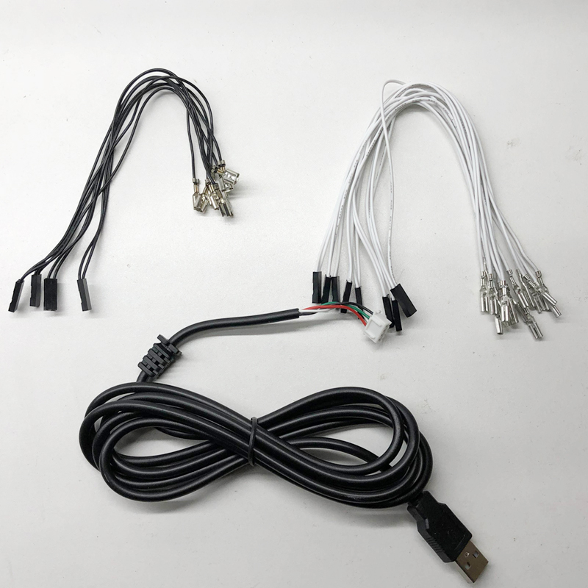
芯片,小黄板最傻逼,我这个饭盒用的就是小黄板.我是因为随便折腾着玩能亮就行才买的小黄板,你们但凡有这个想法的,请小红板起步,小蓝板勉强可以,但我个人能接受的最差的底线就是小红板.
苍炎雷炎等等芯片你们看自己喜好,闲鱼那块500的GG芯片已经被买了,收品牌的芯片也可以,带授权的还是要稳一点.不过闲鱼那种043拆机芯片卖280的劝你们别上当,043整机也就300左右,二手连280都没有…你不如买个整机回来拆了.

摇杆线现在一般是通用的5PIN线,有些特殊的自己解决吧,线都有卖的,8pin线什么的也不是稀奇的东西.

最后说一下手柄改装的芯片.
百度一下手柄改摇杆,你们可以看到各种改芯片的实况图文,但尽量选择有先例的芯片,我这个饭盒摇杆本来是打算改造美佳狮和育碧的那个ps3手柄的芯片的,实在是功能过于复杂,焊线太麻烦还是买了小黄板来解决问题,没有一定的线路改造能力建议还是买成品.
以下是改造大神的作品,我的手柄没改成.
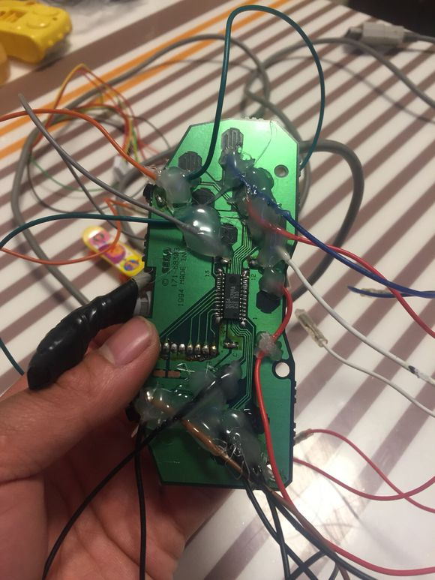
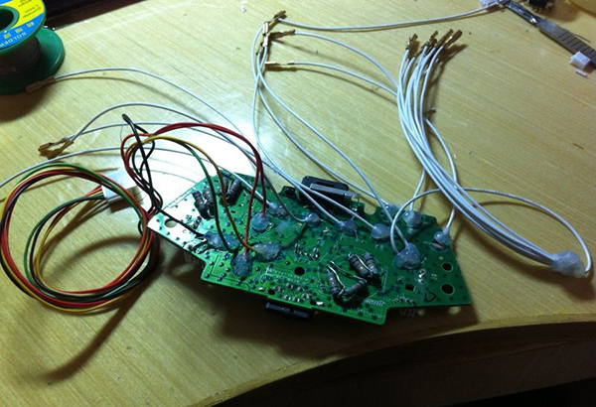

关于客制化的内容就讲到这里,摇杆的DIY不涉及芯片改造框体自定义改造（比如自己搞木头盒子打洞）的都很简单,全是现成配件插插线的事情,根本没有难度.
当然我个人还是推荐品牌的杆子.

